**Asunto: Reporte de comisión**

**Mtro. Jorge Manríquez Centeno**

**Director General de Administración**

**y Finanzas.**

Por este medio me permito reportar las actividades realizadas durante la comisión denominada coordinación de servicio social comunitario en la comunidad de Xcalak, Othón P. Blanco, realizada los días 14, 15, 21 y 22 de julio de 2018.

Durante los días mencionados coordiné las actividades propias del servicio social desde la organización de la transportación de los estudiantes, saliendo de la ciudad de Chetumal los sábados a las 5 a.m. y regresando los domingos a las 8 p.m. En la comunidad coordiné supervisé a los estudiantes en la realización de todas las actividades diversas como: Asesorías y clases de inglés y francés a los niños y jóvenes de la comunidad, talleres de lectura en español; actividades con la comunidad, como limpieza de áreas comunitarias, limpieza de sargazo de las playas; coordinación de actividades culturales y deportivas, además de coordinar las actividades de alimentos y reuniones con autoridades y representantes comunitarios.

Esperando sirva para las acciones correspondientes, le envío un cordial saludo,

**Atentamente**

**“Fructificar la razón: trascender nuestra cultura”**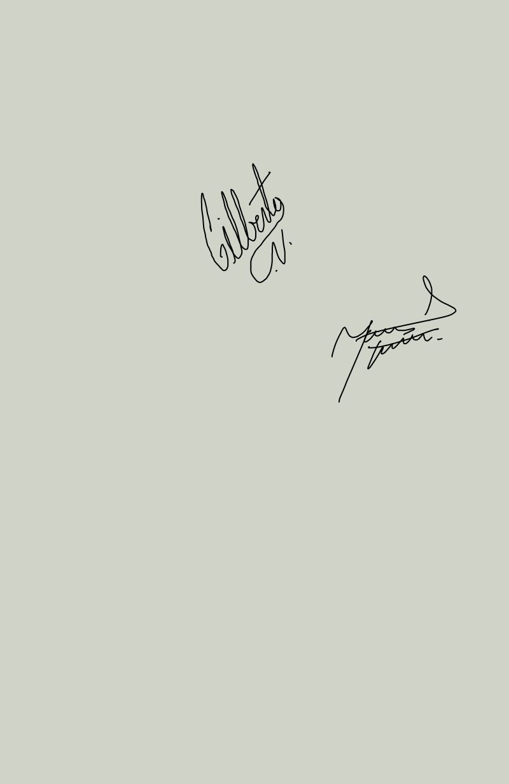

|  |
| --- |
| **Gilberto Campos Valdéz**  **Jefe del Departamento** |